**Proyecto final Coder.**

**Alumno** : Diego Padin

**Email**: [dpadin@gmail.com](mailto:dpadin@gmail.com)

**Telefono**; +5491132809318

**Incice:**

1. Introducción.
2. Prototipo en papel.
3. Prototipo Whimsical.
4. Archivos.
5. Pre-entrega 2 – Cambios.
6. Pre-entrega 3 – Cambios. SASS, Animaciones y SEO.
7. Entrega final. Arreglos varios en base a la devolucion del tutor.

**1-Introducción.**

El Proyecto final es un a página web para un sitio de venta de productos de decoración y Hogar, llamado “Almaviva Home & Deco”.

**2- Prototipo en Papel.**

Abajo se puede ver el boseto inicial de la página “inicio” del Proyecto.

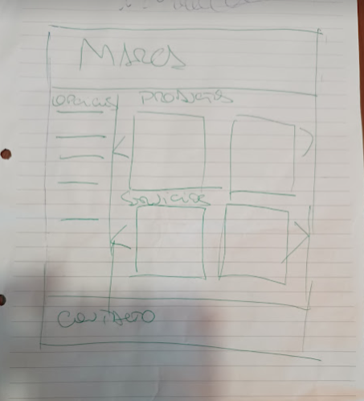

**3- Prototipo Whimsical.**

El Proyecto se encuentra en el siguiente link:

<https://whimsical.com/proyecto-final-coder-YBTSeZB2sCQpvbeyhdZRQx>

También el el Archivo PDF adjunto (Whimsical - Proyecto Final Coder.pdf).

1. **Archivos**

El Sitio consta de los siguientes 5 archivos HTML:

|  |  |  |
| --- | --- | --- |
|  | **Página** | **Link** |
| 1 | Inicio | /index.html |
| 2 | Productos | /pages/productos.html |
| 3 | Servicios | /pages/servicios.html |
| 4 | Nosotros | /pages/nosotros.html |
| 5 | Contacto | /pages/contacto.html |

Las imágenes se guardan en la carpeta /IMG.

1. **Pre-entrega 2 – Cambios.**

Se aplicó Grids a Galeria de imágenes en la página Productos.

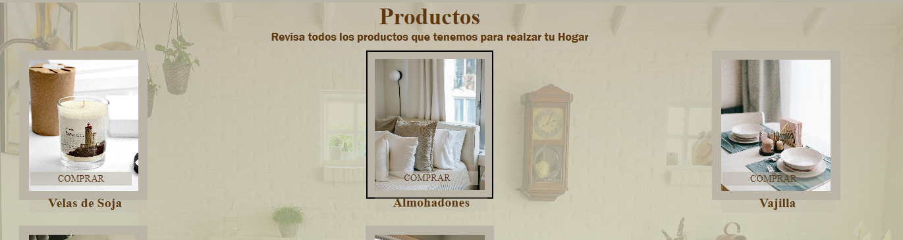

Se aplicaron media queries a los botones del footer, resaltando las fuentes eal posar el mouse, mediante “hover”:

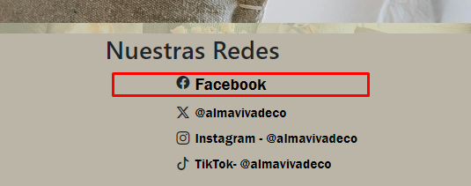

Se aplicó diseño responsive, ajustando la galería de imágenes a 2 y 1 columna mediuante media queries.

Paso de 3 a 2 columnas:  
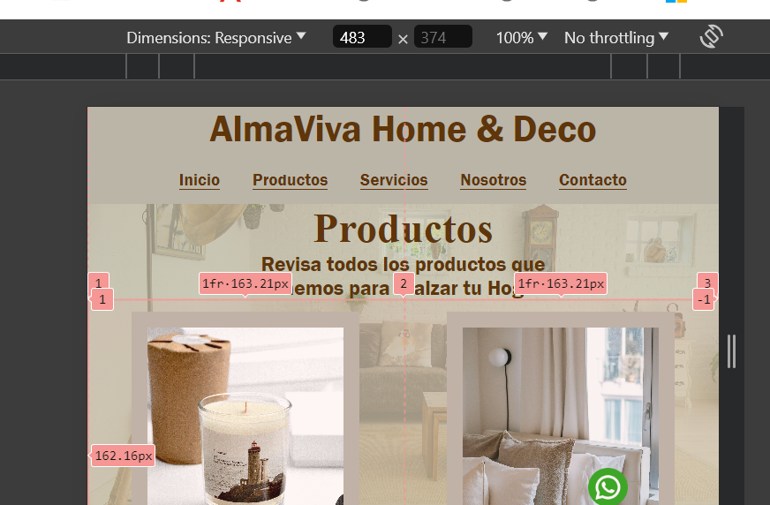

Paso de 2 a 1 columna: (@media screen and (max-width:382px)

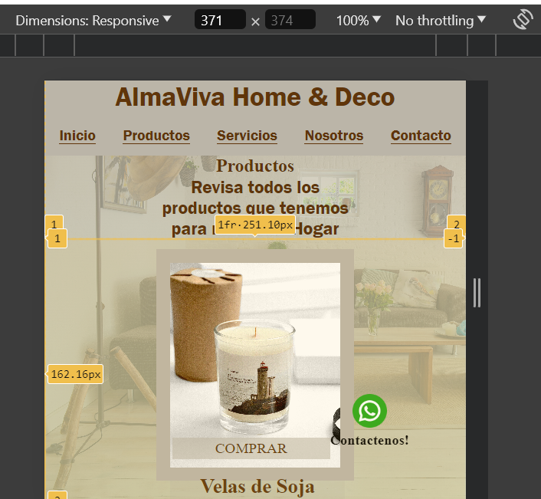

El diseño se mantiene responsive hasta los 194 pixeles de ancho:

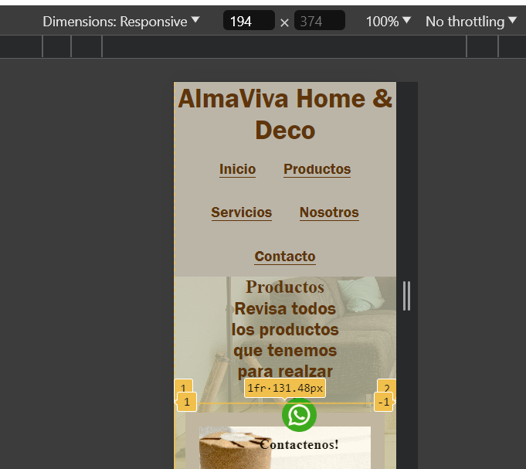

Se agregaron Grids al footer para las redes siociales. También se agregaron íconos de bootstrap y “hover” al apuntar con el mouse sobre la red:

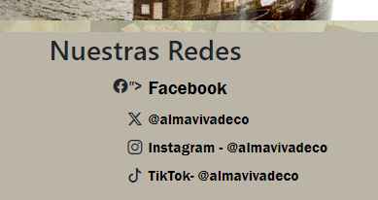

**Se aplican los siguientes controles de Boostrap:**

Nav Bar en todas las páginas:

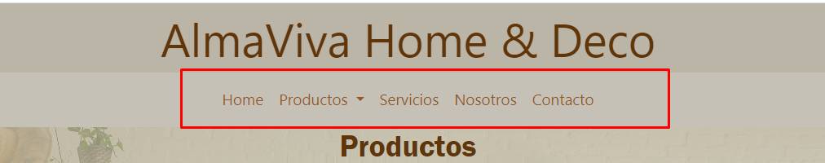

Se customizaron colores acorde el Proyecto.

Se agregó un carousel de Boostrap en la página Index:

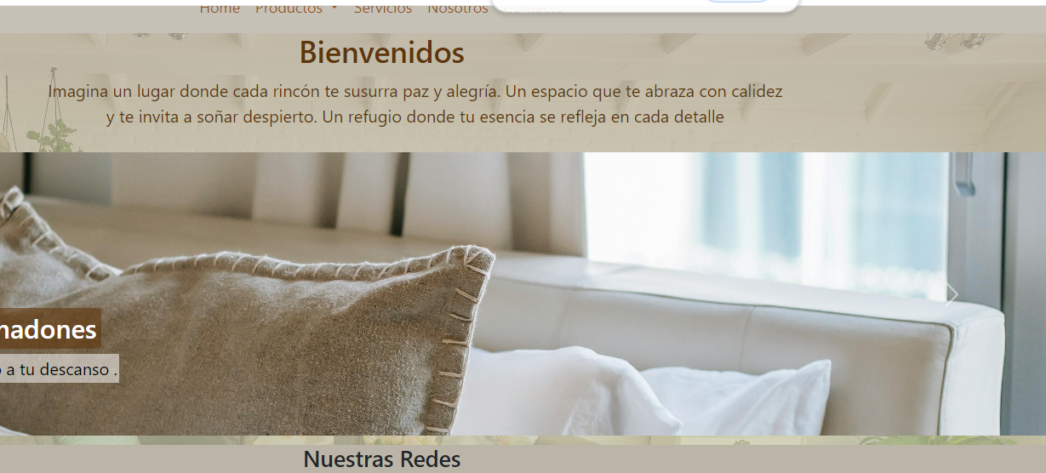

Se guardo en git.

<https://github.com/dpadin/dpadin.github.io.git>

1. **Pre-Entrega 3**

Se convirtió -/css/styles.css a a ./ccs/estilos.scss.

Se separaró el Código por partes del siguiente modo:

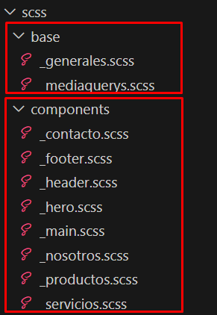

En el archivo “_generales.scss” se definieron las siguientes **variables** SaSS para los colores: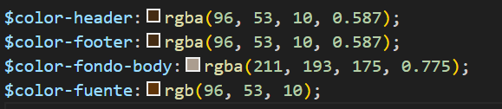

Luego las variables se aplicaron en los istintos SCSS:  
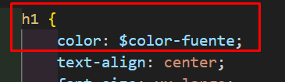

Se aplican mapas de Sass. Se usaron para aplicar Propiedades a los botones de las tarjetas de productos.

Generales.scss  
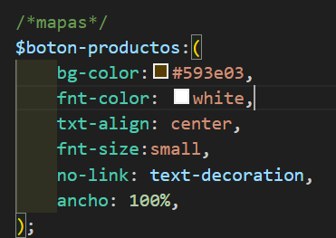

Se creo un mixim para aplicar flexbox.

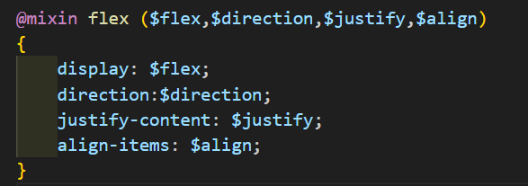

**Animaciones:**

Se agrega animacion para girar 360 grados sobre el eje y al pasar el mouse sobre la imagen.

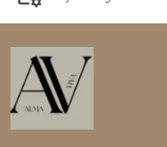

Se agrega “hover” para destacar el link seleccionado en la barra de navegación:

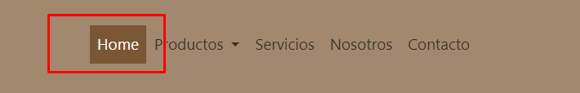

Se agrega una transformacion en las tarjetas de producto: al, hacer hover, se agranda a escala 1.1 y cambiar de color a verde.

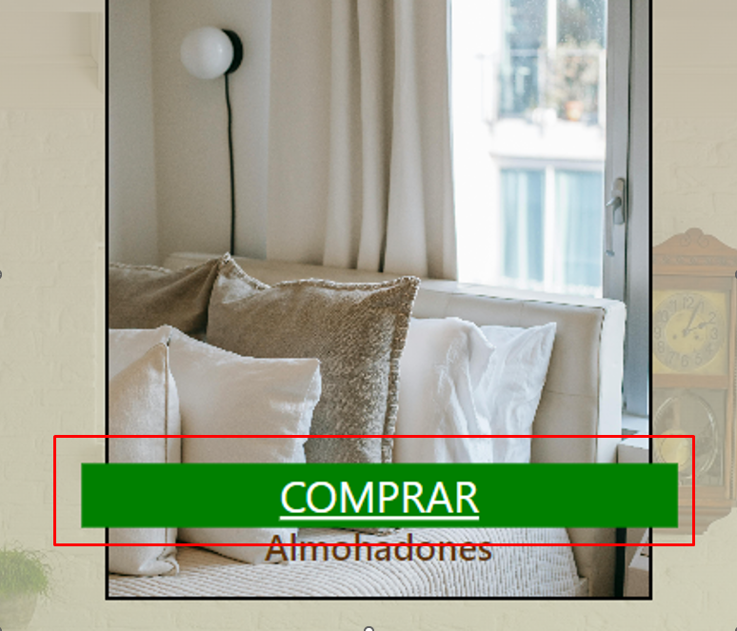

SEO.

Se genera contenido usando Ghat PT.

Se agrega title, Meta description y meta keywords en todas las páginas:

    <title>Alma Viva Home & Deco | Decoración y Bienestar para el Hogar</title>

        <meta name="description" content="Descubre velas de soja, aromas y accesorios de decoración ecológicos y sustentables en Alma Viva Home & Deco. Mejora tu hogar con nuestros productos únicos.">

        <meta name="keywords" content="Alma Viva Home & Deco, velas de soja, aromas para el hogar, accesorios de decoración, servicios de decoración, tienda online de decoración, decoración del hogar, fragancias, ambientadores, decoración personalizada, productos decorativos">

Agregado Protocolo opengraph.

Flavicon agregado a las paginas. Icono creado con favicon generator.

    <!--Flavicon-->

        <link rel="shortcut icon" href="../img/av-favicon.ico" type="image/x-icon">

        <link rel="icon" href="../img/av-favicon.ico" type="image/x-icon">

1. Entrega final. Arreglos varios en base a la devolucion del tutor.

**Tutor:** Hola Diego! Como estas?Revise tu trabajo, esta bueno!Te dejo algunos comentarios que puedes tener en cuenta para la entrega final:

En Scss, puedes utilizar "Nesting" en los selectores, te invito a que googlees eso o repases la clase en donde el profe lo explico, basicamente no necesitas seleccionar estilos de esta forma:

.redes div a Sino que puedes hacerlo asi.

.redes { div { a { } } }

Corregido:

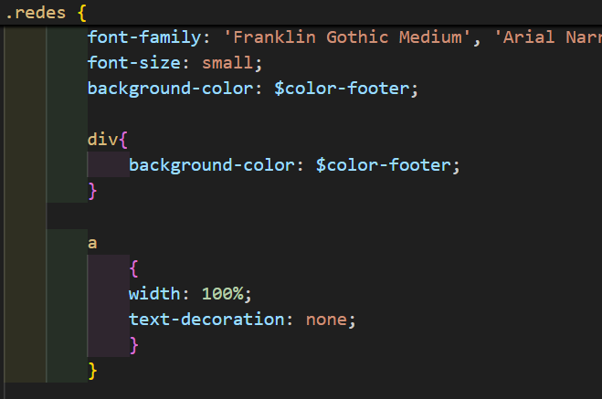

**Tutor:** En segundo lugar, podrias trabajar un poco mas en el resultado visual de la pagina, por ejemplo, en la seccion de contacto, cada campo del formulario ocupa todo el ancho de la pantalla, con un width estaria bueno controlar eso.

**Corregido**: Se ajusto el ancho de los campos al 50% del ancho de la página normal, y al 80% en responsive:

Normal:

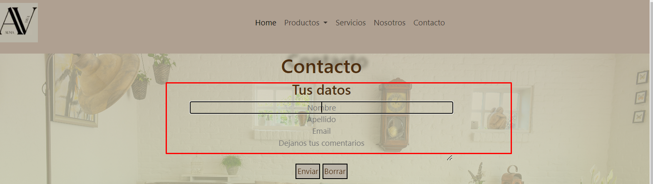

Responsive:

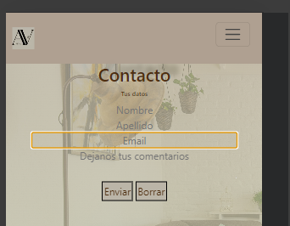

**Tutor:** El hecho de que las paginas no tengan suficiente contenido y pongas un footer hace que quede raro cuando el footer no esta abajo, te sugiero incorporar mas contenido en cada pagina con el objetivo de rellenar esos espacios, recuerda que puedes utilizar multimedia, es decir videos, imagenes e inclusive puedes insertar iframes de youtube o de google maps, o algun otro sitio web que proporcione iframes.

Diego: entendido, se agregó un carousel estativo con mas productos en la home page como “pfertas del dia” en la pagina “index.html”

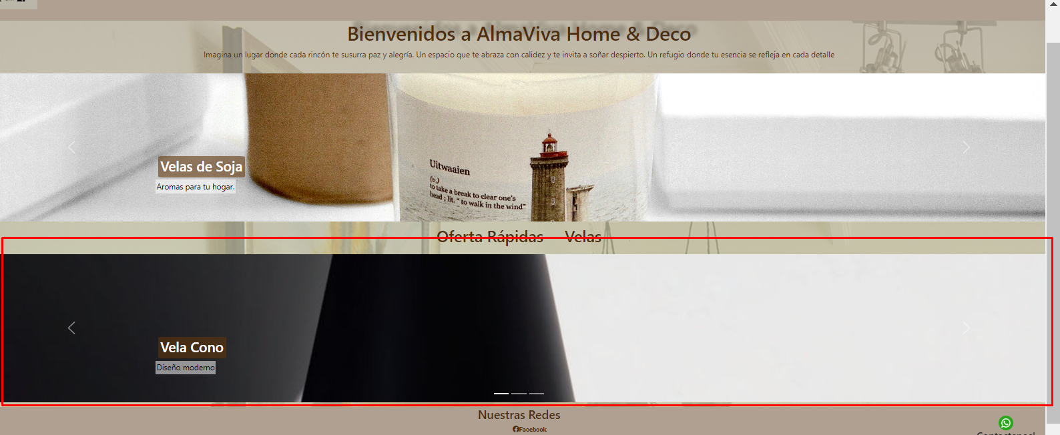

Diego: en la pagina “nosotros.html” agregue un iframe con un video de youtube:

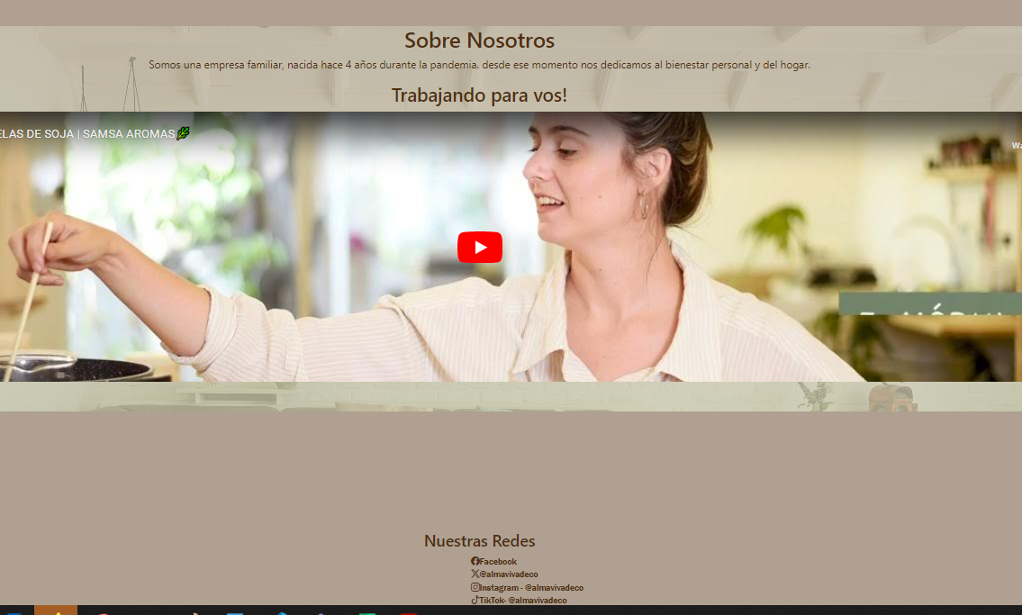

En torno a lo visual, se agrego la sugerencia de la preentrega anterior, de anclar el footer al final de la página, incluso cuando hay poco contenido:

